Московский Государственный Университет имени М.В. Ломоносова

Факультет вычислительной математики и кибернетики

Кафедра суперкомпьютеров и квантовой информатики

Отчёт по курсу

«Суперкомпьютерное моделирование и технологии»

**Параллельная реализация алгоритма численного решения дифференциальной задачи**

Работу выполнил:

Козлов Михаил Владимирович

623 группа

Москва, 2019

# Математическая постановка задачи

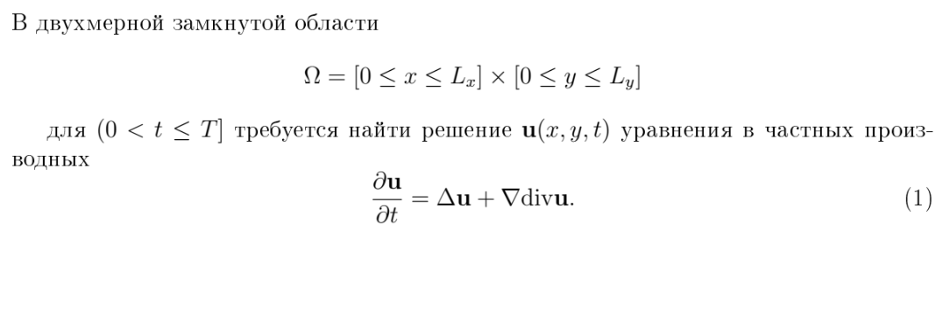

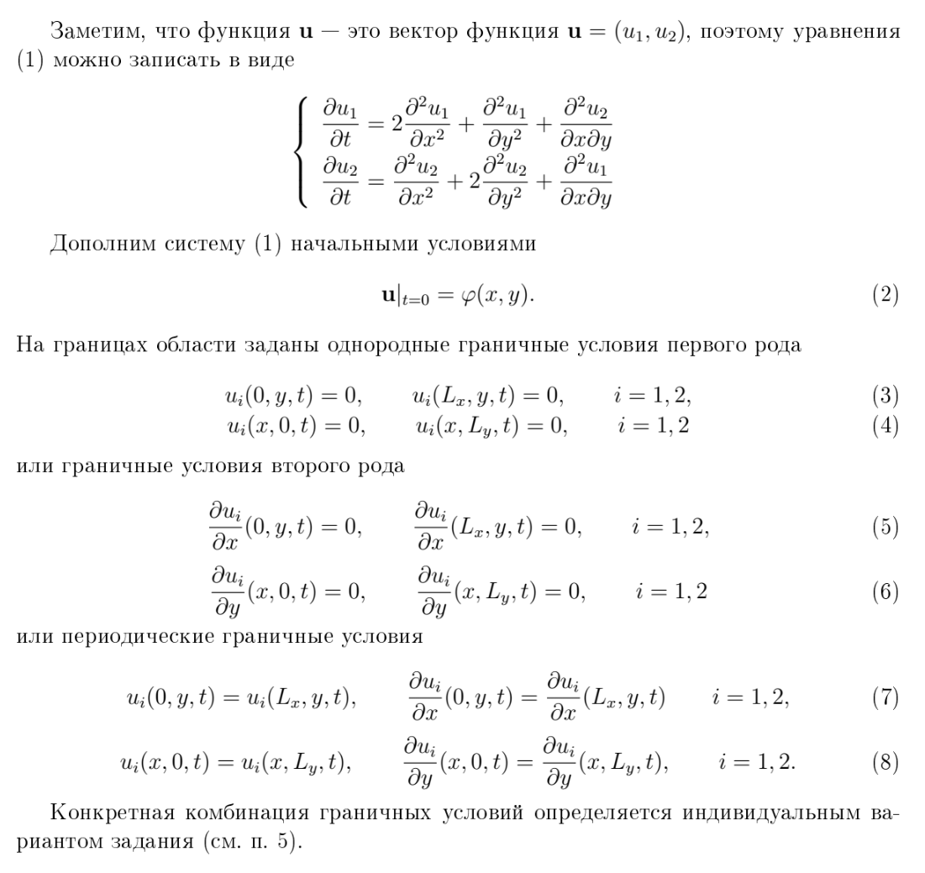

# Численный метод решения

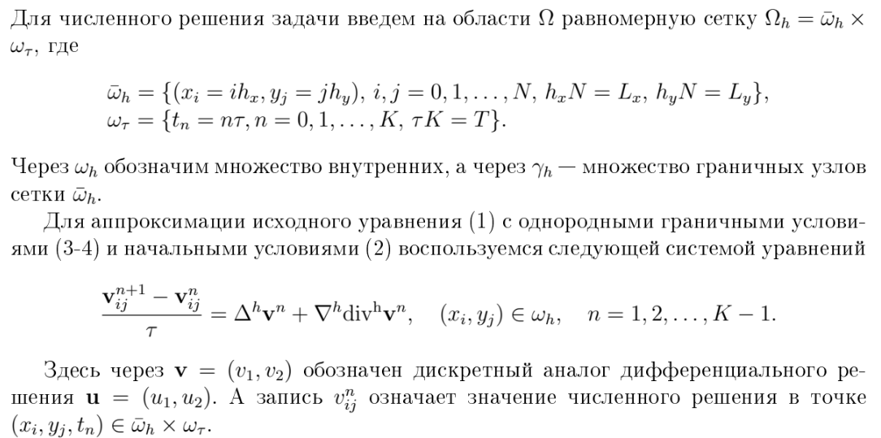

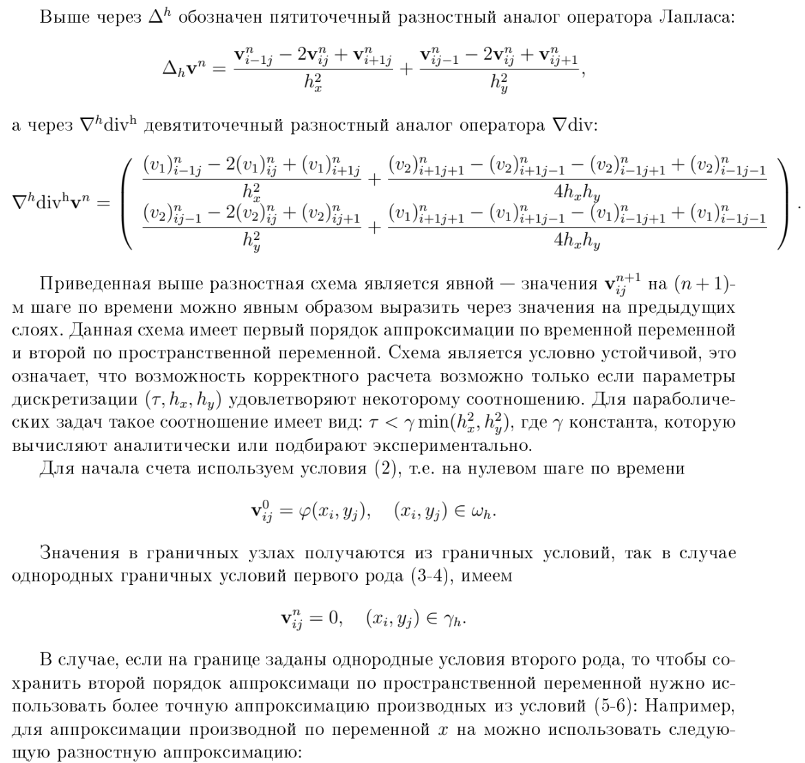

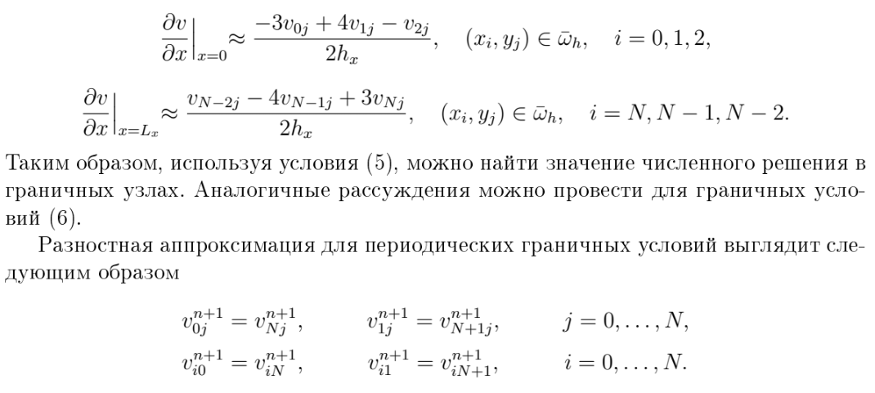

# Краткое описание проделанной работы по созданию гибридной реализации MPI/OpenMP